**TEK VE ÇİFT SAYILAR**

**1, 3, 5, 7, 9 tek sayılardır.**

**0, 2, 4, 6, 8 çift sayılardır .**

İki ve ya üç basamaklı sayıların **birler basamağına** bakacağız. Eğer birler basamağındaki rakam tekse o sayı da tek, birler basamağındaki rakam çiftse o sayı çift sayıdır.

**Örnek:** 43 Birler basamağındaki rakam tek olduğu için 43 tek sayıdır.

54 Birler basamağındaki rakam çift olduğu için 54 çift sayıdır.

**Aşağıdaki sayıların tek sayı mı, çift sayı mı olduğunu bulalım.**

**65 Birler Basamağı 5 ise Tek sayıdır.**

**78 ………………………………………**

**10 ………………………………………**

**100 ……………..……………………….**

**159 ………………………………………**

**654 ………………………………………**

**883 ………………………………………**

**342 ………………………………………**

**Aşağıdaki sayılardan tek sayıları bulalım. Noktalı yere yazalım. (Beş tane bulmalısın)**

**37 , 72 , 896 , 345 , 269 , 123 , 450 , 241 , 9**

……………………………………………………

**Aşağıdaki sayılardan çift sayıları bulalım.**

**Noktalı yere yazalım. (Yedi tane bulmalısın)**

**24, 36, 99, 182, 398 , 666, 251 , 950, 235, 6**

……………………………………………………

AN02032_

Aşağıdaki sayıları kullanarak bir, iki , üç basamaklı **TEK** sayılar yazalım.

**3**

**7**

**4**

……......… ……………… ………………

AN02032_

**2**

**6**

**9**

Aşağıdaki sayıları kullanarak bir, iki , üç basamaklı **ÇİFT** sayılar yazalım.

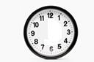……......… ……………… ………………

**Saat üzerindeki:**

**Tek sayılar: ………………………………..…..**

**Çift sayılar:……...……………………..………**

**1881 1938**

**Atamızın ölüm tarihi tek sayı mı çift sayı mıdır?**

**…………………………………………**

**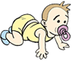**

**Yolumu kaybettim bulmam için 90’dan 134’e kadar çift sayıları yazar mısın?**

**90**

**134**

**TEK VE ÇİFT SAYILARI BULALIM**

* Aşağıda verilen şekilde tek sayıları kırmızıya ,çift sayıları ise maviye boyayınız.

80

82

85

79

81

83

84

87

86

78

67

66

72

74

77

65

70

71

73

68

75

76

69

64

63

62

61

60

59

58

57

56

55

54

53

52

51

50

49

48

47

46

45

44

43

42

41

40

35

39

38

37

36

34

33

32

31

30

29

27

25

24

28

26

23

17

22

21

20

19

18

16

15

14

13

12

11

10

9

8

7

6

5 52

4 1

3 6663

2 25

1 4

**-SÖZLÜK SIRALAMASI-**

**Kelimeleri sözlük sırasına göre sıralayalım.** 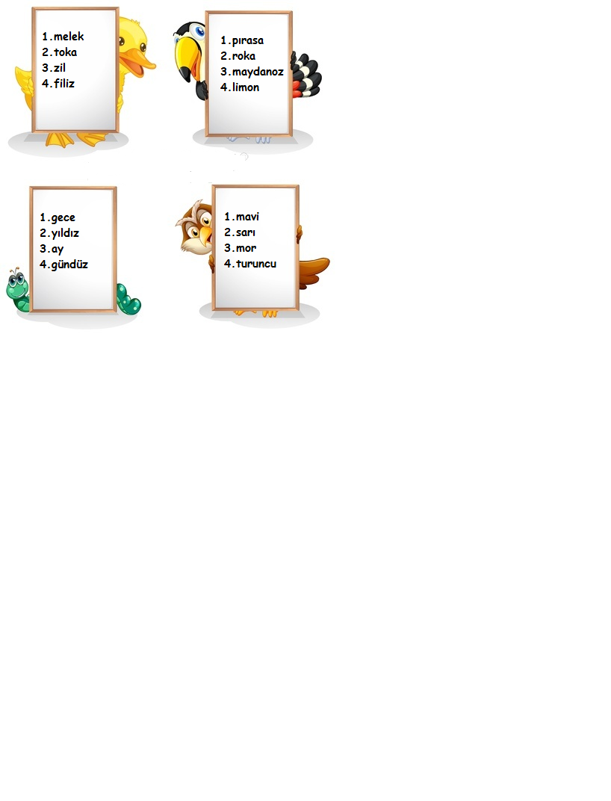

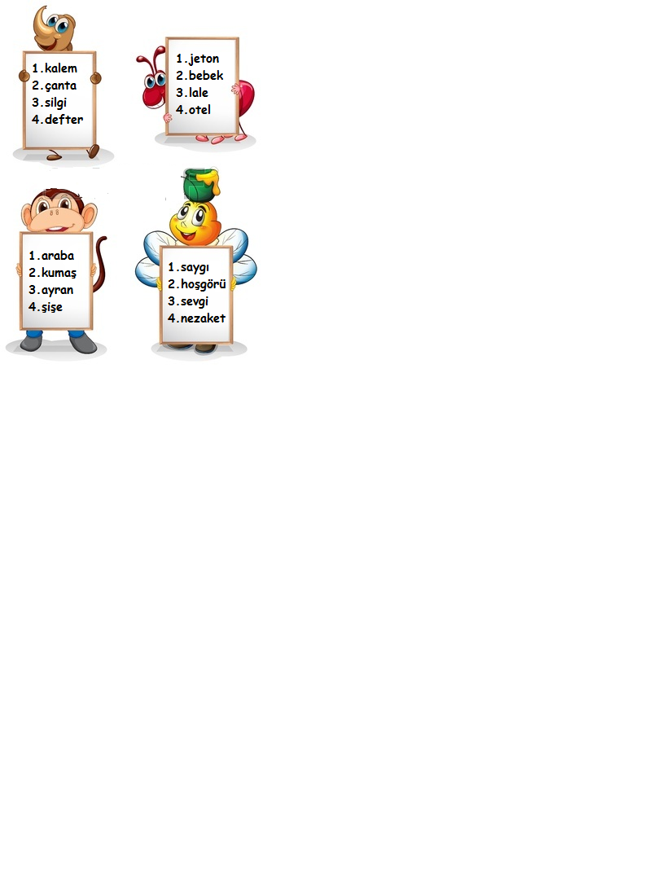

**…- …- … -…**

**…- …- … -…**

**2- 4 -1-3**



**…- …- … -…**

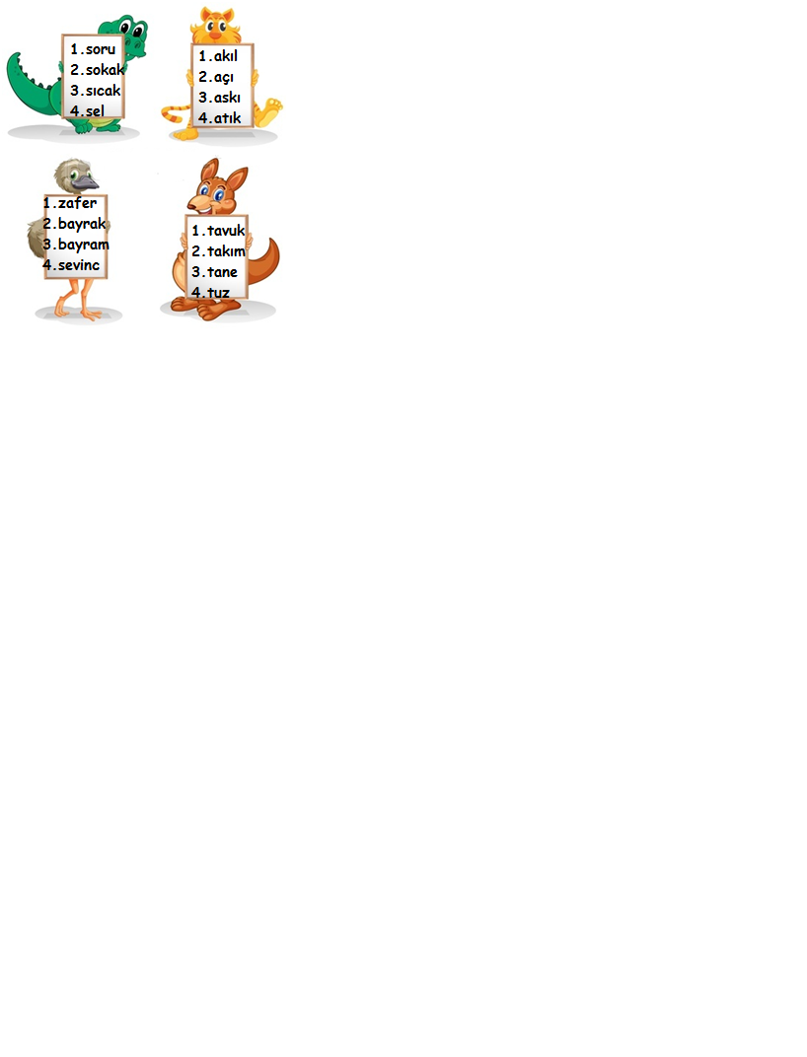

**…- …- … -…**

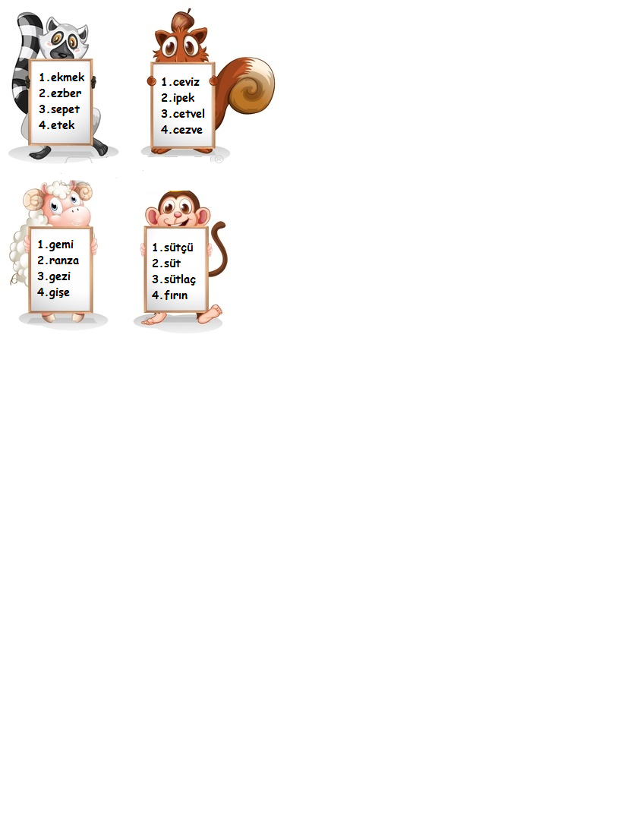



**…- …- … -…**

**…- …- … -…**

**…- …- … -…**



**…- …- … -…**



**…- …- … -…**

**…- …- … -…**

**…- …- … -…**





**…- …- … -…**

**…- …- … -…**

**…- …- … -…**

**…- …- … -…**

**ALFABETİK SIRALAMA ETKİNLİĞİ**

Aşağıda verilen kelimeleri,alfabetik sıraya göre sıralayınız.

|  |  |  |  |  |  |  |  |  |  |
| --- | --- | --- | --- | --- | --- | --- | --- | --- | --- |
| |  |  | | --- | --- | | **Kelime** | **Alfabe Sırası** | | **marul**  **kurabiye**  **acemi**  **acil** | **1……………………**  **2……………………**  **3……………………**  **4……………………** | | |  |  | | --- | --- | | **Kelime** | **Alfabe Sırası** | | **suluk**  **veda**  **perde**  **ceviz** | **1……………………**  **2……………………**  **3……………………**  **4……………………** | |
| |  |  | | --- | --- | | **Kelime** | **Alfabe Sırası** | | **biber**  **berber**  **bardak**  **böbrek** | **1……………………**  **2……………………**  **3……………………**  **4……………………** | | |  |  | | --- | --- | | **Kelime** | **Alfabe Sırası** | | **patates**  **tekerlek**  **resim**  **tilki** | **1……………………**  **2……………………**  **3……………………**  **4……………………** | |
| |  |  | | --- | --- | | **Kelime** | **Alfabe Sırası** | | **özlem**  **ördek**  **önlük**  **öykü** | **1……………………**  **2……………………**  **3……………………**  **4……………………** | | |  |  | | --- | --- | | **Kelime** | **Alfabe Sırası** | | **uçurum**  **uzak**  **uyluk**  **uçurtma** | **1……………………**  **2……………………**  **3……………………**  **4……………………** | |
| |  |  | | --- | --- | | **Kelime** | **Alfabe Sırası** | | **seramik**  **sebze**  **sezgi**  **semaver** | **1……………………**  **2……………………**  **3……………………**  **4……………………** | | |  |  | | --- | --- | | **Kelime** | **Alfabe Sırası** | | **paça**  **para**  **pancar**  **pabuç** | **1……………………**  **2……………………**  **3……………………**  **4……………………** | |
| |  |  | | --- | --- | | **Kelime** | **Alfabe Sırası** | | **kenar**  **köşe**  **kiraz**  **kibar** | **1……………………**  **2……………………**  **3……………………**  **4……………………** | | |  |  | | --- | --- | | **Kelime** | **Alfabe Sırası** | | **marul**  **maraton**  **ördek**  **martı** | **1……………………**  **2……………………**  **3……………………**  **4……………………** | |